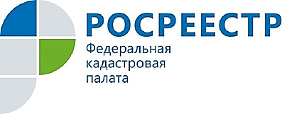
Кадастровая палата проконсультирует курян в рамках общероссийского дня приема граждан

12 декабря 2017 года с 12 до 20 часов специалисты Кадастровой палаты по Курской области примут участие в общероссийском дне приема граждан.
Общероссийский прием граждан проводится в соответствии с поручением Президента Российской Федерации от 26 апреля 2013 г. № Пр-936 ежегодно, начиная с 12 декабря 2013 года.
Специалисты Кадастровой палаты и Управления Росреестра по Курской области ответят на вопросы, связанные с оформлением недвижимости, кадастровым учетом и регистрацией прав, приобретением и прекращением права собственности, оспариванием кадастровой стоимости объектов недвижимости, земельными спорами и другие, входящие в сферу их компетенции.
Предварительная запись на прием производится ежедневно по телефону (4712) 57-01-64 с 9.00 до 18.00 (в пятницу с 9.00 до 17.00).
Прием будет проходить в Управлении Росреестра по Курской области по адресу: г. Курск, ул. 50 лет Октября, 4/6, при предъявлении документа, удостоверяющего личность (паспорта).

